МАСТЕР КЛАСС

«БАБОЧКА»

Воспитатель: Денисова В.Н.
МОУ Леснополянская НШ
им.К.Д.Ушинского ЯМР

Ярославль

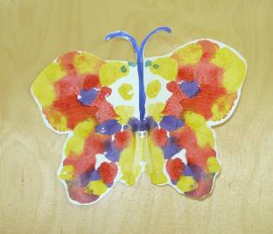
Вид: нетрадиционное рисование
Тема: «Бабочка»
Техника: кляксография (монотипия)

1. Приготовить: гуашь разных цветов, баночку с водой, альбомный лист бумаги, кисть, клей, полоску бумаги, ножницы.

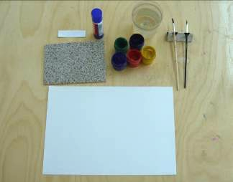

2. Лист бумаги сложить пополам.

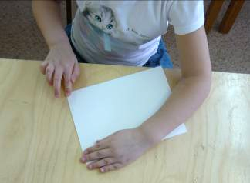

3. Раскрыть.
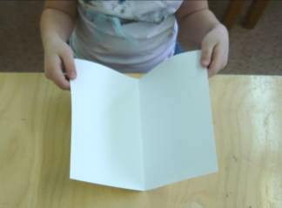

4. На одной половине листа нанести кисточкой гуашь по контуру.

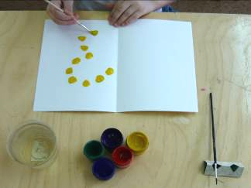

5. Нанести краску другого цвета в произвольном порядке.

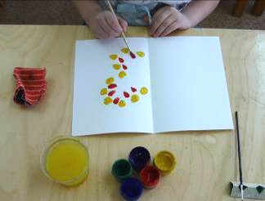

6. Можно использовать ещё 1-2 цвета.
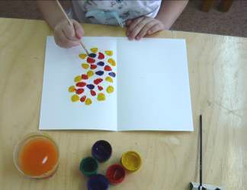

7. Сложить лист бумаги, при этом чистая половина листа накладывается на половину листа с краской. Лёгкими поглаживающими движениями по листу бумаги распределяем краску внутри.

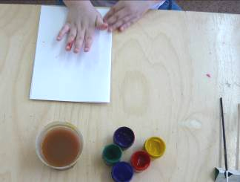

8. Раскрыть лист бумаги и дорисовать бабочке усики, глаза.

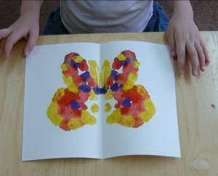
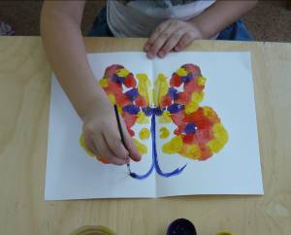

9. Вырезать бабочку по контуру.
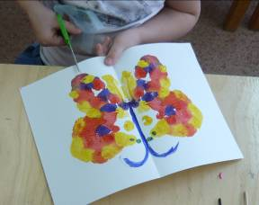
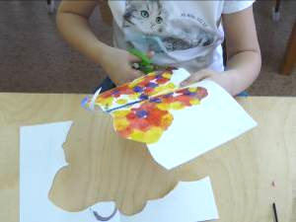

10. С обратной стороны бабочки приклеить полоску бумаги (для указательного пальца).
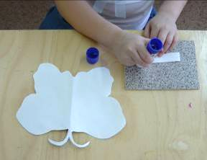
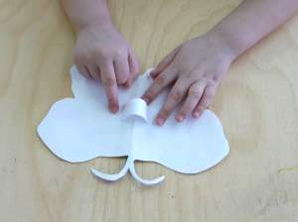

11. Получится вот такая бабочка.
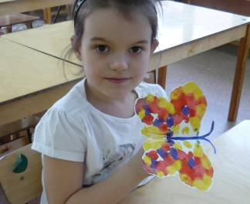

Успехов в творчестве!

